Кораблик.
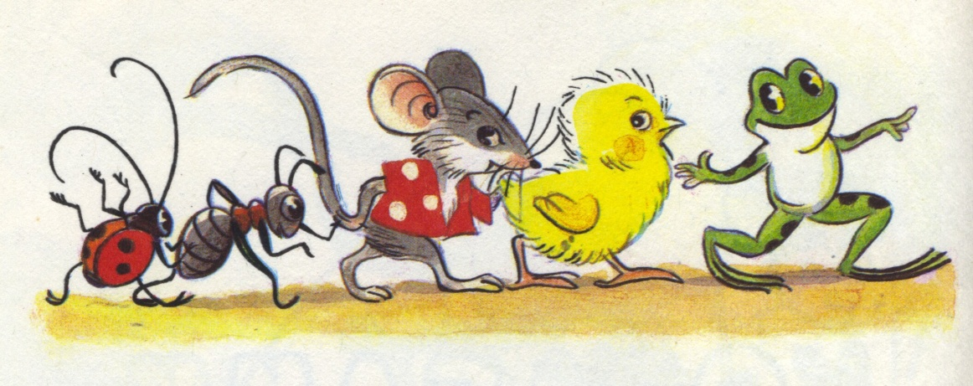
Пошли гулять на речку Лягушонок, Цыплёнок, Мышонок, Муравей и Жучок.

- Давайте купаться! – сказал Лягушонок и прыгнул в воду.
- Мы не умеем плавать, - сказали Цыплёнок, Мышонок, Муравей и Жучок.
Лягушонок стал смеяться над ними. Обиделись друзья. Решили построить кораблик. Цыплёнок принёс листочек. Мышонок – ореховую скорлупку. Муравей соломинку притащил. А Жучок - верёвочку. И пошла работа. Построили кораблик!
Сели на него и поплыли. (60 слов.)
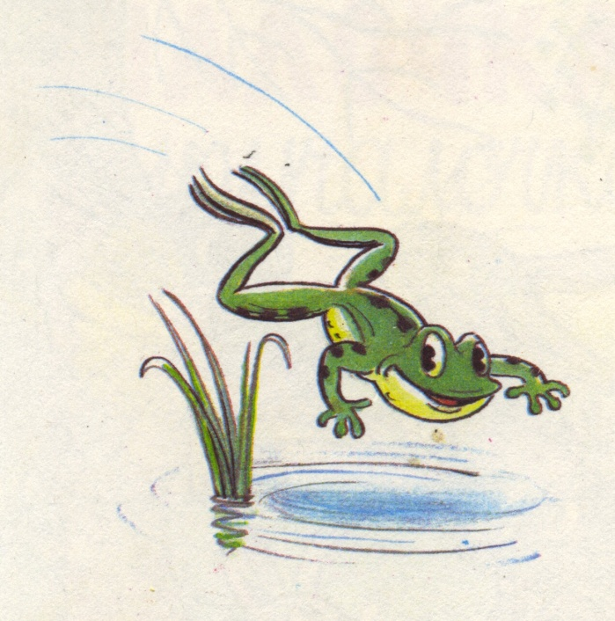

( По В. Сутееву )

1 – й вариант
Фамилия, имя ____________________________________________
Школа _____________________________ Класс ________________

ОСНОВНАЯ ЧАСТЬ
Постарайся выполнить все задания этой части.
Выполняй их по порядку.

Задание 1. Начни читать текст про себя или тихо, вполголоса. По сигналу учителя поставь палочку после того слова, до которого дочитаешь. Дочитай текст до конца.

Задание 2 Выбери из сказки предложение, в котором три слова. Спиши его.

______________________________________________________________________________________
______________________________________________________________________________________

______________________________________________________________________________________
______________________________________________________________________________________

Проверь. Если надо, исправь.

Задание 3. Подумай, в каком порядке надо расположить картинки, чтобы было понятно, как развиваются события в сказке? Отметь их цифрами 1, 2, 3.
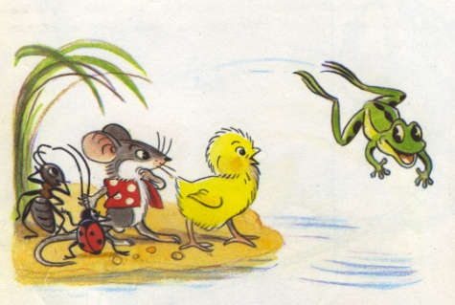
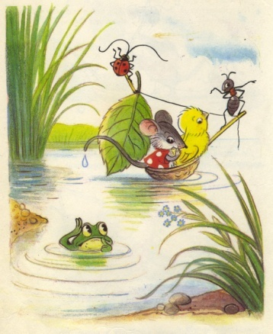
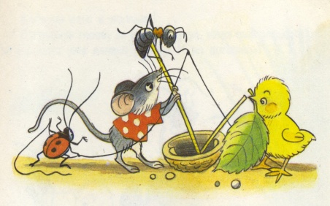

Задание 4. Выбери правильный ответ и отметь его значком .
Столько же «ног», сколько у цыплёнка…

А) у жучка В) у вороны

Б) у мыши Г) у муравья

Задание 5.
- Запиши цифрами, сколько жучков нарисовал художник на каждой картинке.

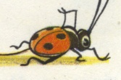

- Найди закономерность. Запиши цифрой, сколько жучков должно быть на следующей картинке.

Задание 6.
  - Подчеркни в слове гулять буквы мягких согласных звуков.
  - Запиши, сколько в этом слове звуков и букв.

гулять - звуков, букв.
ДОПОЛНИТЕЛЬНАЯ ЧАСТЬ

Задания 7 – 11 можно выполнять в любом порядке.
Постарайся выполнить не меньше трёх заданий.

Задание 7. Отметь значком домашнее животное.

А) жучок В) ворона

Б) цыплёнок Г) лягушонок

Задание 8. Рассмотри схему.
- Выбери рисунки, которые относятся к живой или неживой природе. Соедини эти рисунки стрелками с названиями.

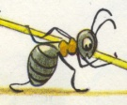

Живая природа

солнце муравей

Неживая природа

Радуга божья коровка

- Запиши на свободной строчке свой пример объекта неживой природы.
________________________________________________________________________________________________________________________________________________________________
Задание 9. Друзья решили побегать наперегонки. Мышонок прибежал раньше Цыплёнка, но позже Лягушонка. Муравей прибежал раньше Жучка, но позже Цыплёнка. В каком порядке они прибегали? Отметь свой ответ на отрезке.

5 4 3 2 1
Ответ:

Для обозначения используй 1 букву: жучок – ж.

Задание 10. Подумай, что означает слово соломинка. Отметь значком правильный ответ.

- Кондитерское мучное изделие в виде узких длинных палочек.
- Стебель хлебного злака.

Задание 11. Как ты думаешь, почему друзья обиделись на лягушонка? Дай ответ 1 – 2 предложениями.
_______________________________________________________________________________________
______________________________________________________________________________________

______________________________________________________________________________________
______________________________________________________________________________________

____________________________________________________________________________________________________________________________________________________________________________

2 – й вариант
Фамилия, имя ____________________________________________
Школа _____________________________ Класс ________________

ОСНОВНАЯ ЧАСТЬ
Постарайся выполнить все задания этой части.
Выполняй их по порядку.

Задание 1. Начни читать текст про себя или тихо, вполголоса. По сигналу учителя поставь палочку после того слова, до которого дочитаешь. Дочитай текст до конца.

Задание 2 Выбери из сказки предложение, в котором три слова. Спиши его.
______________________________________________________________________________________
______________________________________________________________________________________

______________________________________________________________________________________
______________________________________________________________________________________

Проверь. Если надо, исправь.

Задание 3. Подумай, в каком порядке надо расположить картинки, чтобы было понятно, как развиваются события в рассказе? Отметь их цифрами 1, 2, 3.
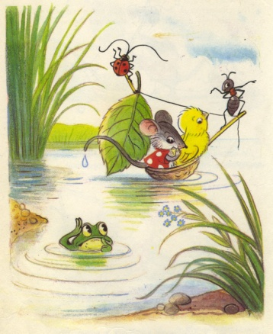
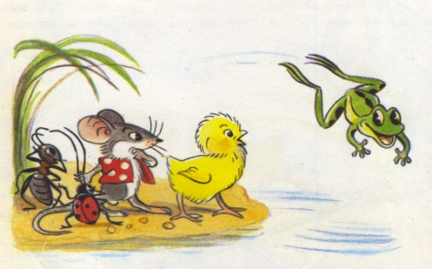
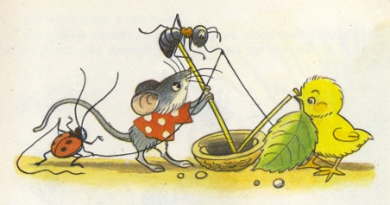

Задание 4. Выбери правильный ответ и отметь его значком .
Столько же «ног», сколько у мышки…

А) у кошки. В) у цыплёнка.

Б) у змеи. Г) у муравья.

Задание 5.
- Запиши цифрами, сколько муравьёв нарисовал художник на каждой картинке.

- Найди закономерность. Запиши цифрой, сколько муравьёв должно быть на следующей картинке.

Задание 6.
- Подчеркни в слове принёс буквы мягких согласных звуков.

- Запиши, сколько в этом слове звуков и букв.
принёс - звуков, букв.

ДОПОЛНИТЕЛЬНАЯ ЧАСТЬ

Задания 7 – 11 можно выполнять в любом порядке.
Постарайся выполнить не меньше трёх заданий.

Задание 7. Отметь значком дикое животное.

А) овца В) кошка

Б) цыплёнок Г) лягушонок

Задание 8. Рассмотри схему.
- Выбери рисунки, которые относятся к живой или неживой природе. Соедини эти рисунки стрелками с названиями.
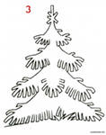
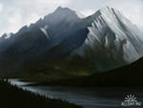
Неживая природа
Живая природа

ель горы

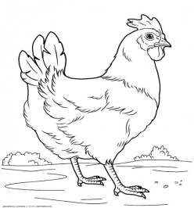

облака курица

- Запиши на свободной строчке свой пример объекта живой природы.
________________________________________________________________________________________________________________________________________________________________

Задание 9. Друзья решили устроить соревнования по прыжкам. Мышонок подпрыгнул выше Муравья, но ниже Цыплёнка. Лягушонок прыгнул выше Цыплёнка. А Жучок выбыл из соревнований. В каком порядке они покоряли высоту? Отметь свой ответ на отрезке.

5 4 3 2 1
Ответ:

Для обозначения используй 1 букву: жучок – ж.

Задание 10. Подумай, что означает слово лист в данном произведении. Отметь значком правильный ответ.

- Тонкий плоский кусок, какого – либо материала.
- Орган воздушного питания и газообмена растений.

Задание 11. Подумай, о чём эта сказка? Дай ответ 1 – 2 предложениями.
_______________________________________________________________________________________
______________________________________________________________________________________

______________________________________________________________________________________
______________________________________________________________________________________

____________________________________________________________________________________________________________________________________________________________________________

